《算法基础》上机报告

姓名： | fyl |  | 学号： | SA18225079 | 日期： | 2018.12.2
上机题目： | 最长公共子序列(LCS)算法
实验环境：
CPU：Intel(R) Core(TM) i7-6500U GPU @ 2.50GHz 2.60GHz;
内存: 8.00GB;
操作系统：Win10;
软件平台：Dev C++;
一、算法设计与分析：
题目:
最长公共子序列（LCS）问题描述：给定两个序列 X={x₁，x₂，⋯⋯，x_{m}} 和 Y={y₁，y₂，⋯⋯，y_{n}}，找出 X和Y的最长公共子序列。
其中公共子序列：给定两个序列X和Y，如果Z既是X的一个子序列又是Y的一个子序列，则称序列Z是X和Y的公共子序列。例如： X={A，B，C，B，D，A，B}，Y={B，D，C，A，B，A}，则序列{B，C，A}是X和Y的一个公共子序列，但不不是最长公共子序列。

算法设计：
- 蛮力搜索策略：
①．枚举序列X里的每一个子序列x_{i}；
②．检查子序列x_{i}是否也是Y序列里的子序列；
③．在每一步记录当前找到的子序列里面的最长的子序列。

- 动态规划策略：
- LCS问题具有最优子结构；
令X=<x₁,x₂,...,x_{m}>和Y=<y₁,y_{2,}...,y_{n}>为两个序列，Z=<z_{1,}z₂,z₃,...,z_{k}>为X和Y的任意LCS。则：
·如果x_{m}=y_{n}，则z_{k}=x_{m}=y_{n}，且Z_{k−1}是X_{m−1}和Y_{n−1}的一个LCS。
·如果x_{m}≠y_{n}，那么z_{k}≠x_{m}，意味着Z是X_{m−1}和Y的一个LCS。
·如果x_{m}≠y_{n}，那么z_{k}≠y_{n}，意味着Z是X和Y_{n−1}的一个LCS。

从上述的结论可以看出，两个序列的LCS问题包含两个序列的前缀的LCS，因此，LCS问题具有最优子结构性质。在设计递归算法时，不难看出递归算法具有子问题重叠的性质。
设C[i,j]表示X_{i}和Y_{j}的最长公共子序列LCS的长度。如果i=0或j=0,即一个序列长度为0时，那么LCS的长度为0。根据LCS问题的最优子结构性质，可得如下公式：
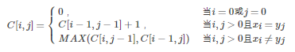
伪代码：
- 计算LCS的长度： ②.构造LCS：
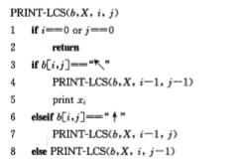
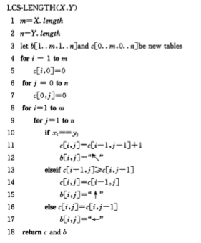

算法分析：
（1）蛮力搜索策略：也叫做暴力穷举法，是所有算法中最直观的方法，但效率往往也是最差的。在第①步枚举X中所有的子序列有2^{m}个，每个子序列在Y中检查时间复杂度为O(n)。因此蛮力策略的最坏时间复杂度为O(n2^{m})。
（2）动态规划策略：
回溯过程如下：
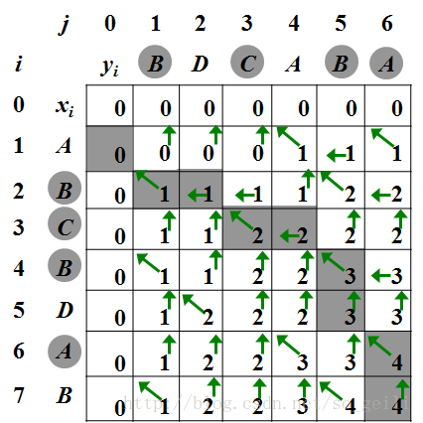
由于每次调用至少向上或向左（或向上向左同时）移动一步，故最多调用 (m + n)次就会遇到i = 0或j = 0的情况，此时开始返回。返回时与递归调用时方 向相反，步数相同，故算法时间复杂度为Θ(m + n)。

- 核心代码：
- 计算LCS的长度：
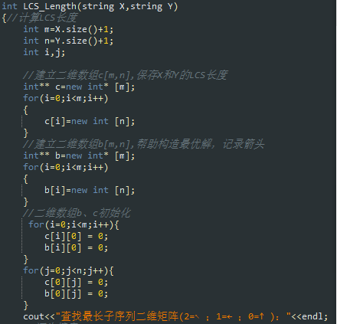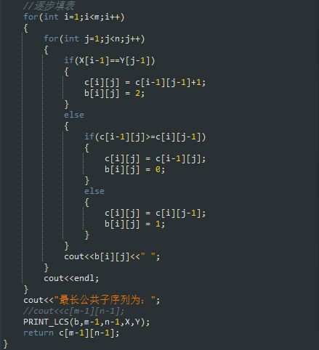
- 按逆序依次构造出LCS的所有元素：
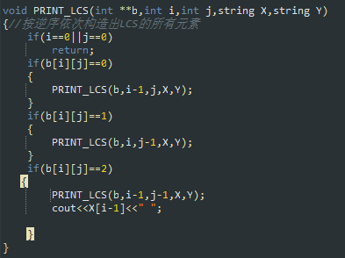

三、结果与分析：
测试①： 测试②：
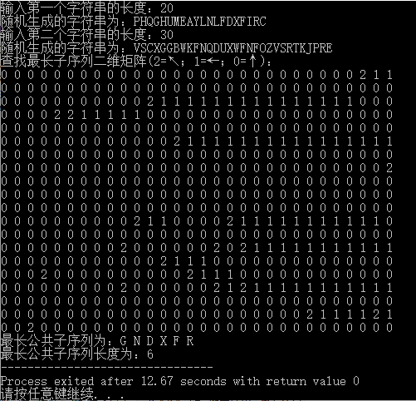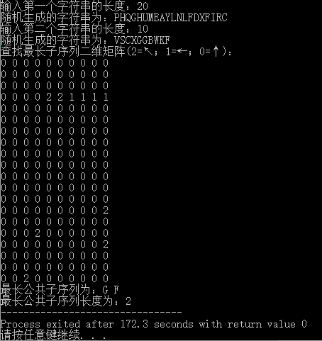
四、备注（* 可选）：
有可能影响结论的因素：

总结：
蛮力搜索策略是解决最长公共子序列问题最容易想到的方法，两个序列分别为S，T，S 的一个子序列相应于下标序列 1,2，...，n 的一个子序列。因此，S共有2^{n}个子序列。T也有2^{m}个子序列。因此，蛮力法的时间复杂度为 O(2^{n} * 2^{m})，是指数级算法，对较长的序列求LCS是不适用的。
而动态规划策略在时空开销上有改进的余地，还可以进一步优化。实现上述中用了两个二维的表b和c，我们完全可以去掉表b。因为每个c[i][j]只依赖于c[i−1][j]、c[i][j−1]、c[i−1][j−1]三项，当给定c[i][j]时，我们可以在O(1)的时间内判定出c[i][j]是使用了三项中的哪一项。从而节约了Θ(mn)的空间。
附录（源代码） |  | 见LCS.cpp

